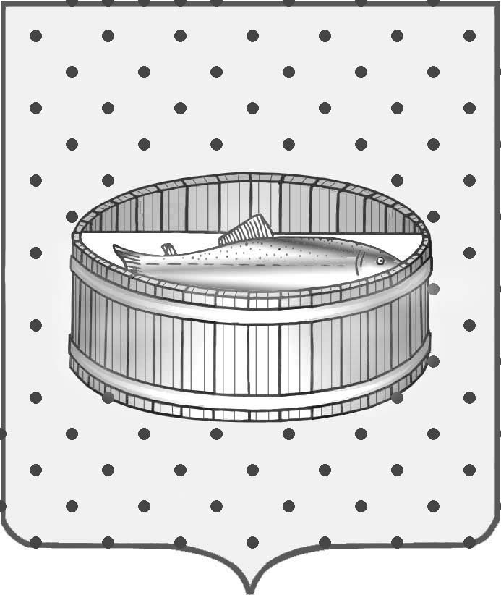
Ленинградская область
Лужский муниципальный район
Совет депутатов Лужского городского поселения
третьего созыва

РЕШЕНИЕ

16 февраля 2015 года № 42

О передаче в безвозмездное пользование муниципального движимого имущества

На основании заявления директора муниципального автономного образовательного учреждения дополнительного образования детей «Центр дополнительного образования детей «Компьютерный центр», в соответствии с гл. 3, ст. 14 Федерального закона от 16.10.2003 г. № 131-ФЗ «Об общих принципах организации местного самоуправления в Российской Федерации», в целях создания экономических условий, обеспечивающих повышение эффективности использования имущества, находящегося в муниципальной собственности Лужского городского поселения Лужского муниципального района, Совет депутатов Лужского городского поселения РЕШИЛ:
1. Разрешить администрации Лужского муниципального района Ленинградской области заключить с муниципальным автономным образовательным учреждением дополнительного образования детей «Центр дополнительного образования детей «Компьютерный центр» договор безвозмездного пользования сроком на 5 лет на движимое имущество – светодиодный видеоэкран MLO-6,2x4,6-16/8 балансовой стоимостью 6 370 000 (Шесть миллионов триста семьдесят тысяч) руб., находящийся в казне муниципального образования Лужское городское поселение.
2. Контроль за исполнением решения оставляю за собой.

Глава Лужского городского поселения,
исполняющий полномочия председателя
Совета депутатов В.Н. Степанов

Разослано: КУМИ – 2, администрация ЛМР, МАОУ ДОД «ЦДОД «Компьютерный
центр», прокуратура.

